Sprint | Tarefa | Versão | Versão pacote | Build | Id testlink
Linx ERP SCM - S#25-02 | ENTERMODA-15965 | 8.1.7 | SPK01.25.010 | 010 | SHOP-VL-8657, SHOP-VL-8658  SHOP-VL-8713, SHOP-VL-8714
Banco teste |  | Servidor |  | Período teste | Analista
Inovacao_linxerp |  | qa-erp-app02.linxdev.local |  | 07/02 a 27/02/25 | Luiz.Costa

Descrição da Demanda:

Modificar as telas de faturamento de produto acabado para desmembrar, na Nota Fiscal, os itens do KIT, destacando-os separadamente no XML da NF-e e no DANFE, tributando cada item individualmente e realizando a baixa correta do estoque.

Criar um parâmetro para definir se os produtos do KIT serão desmembrados na Nota Fiscal:
Parâmetro
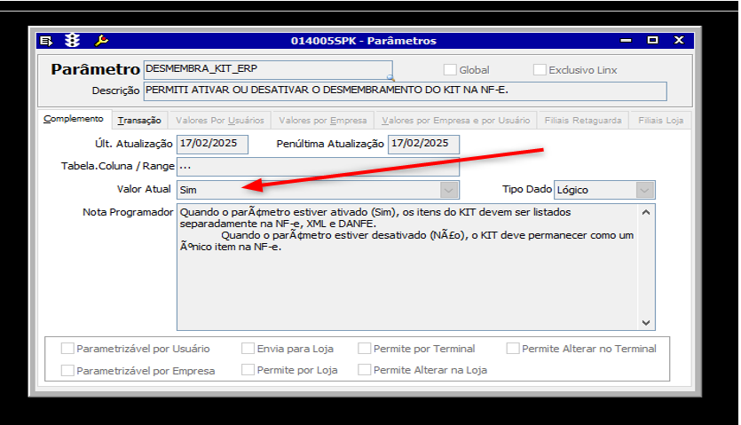

Tela 002006 – Produtos Acabados
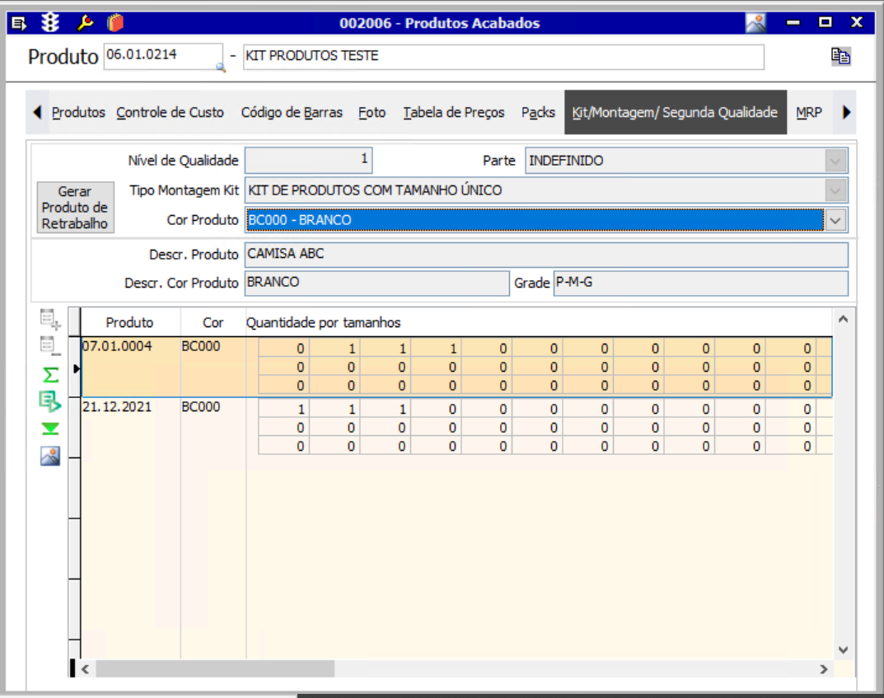
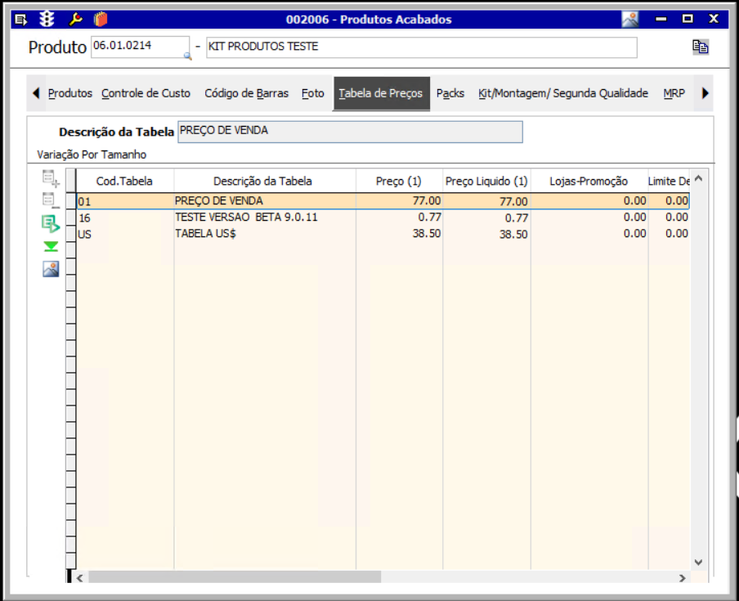
Tela 100101 – Faturamento de Produto Acabado
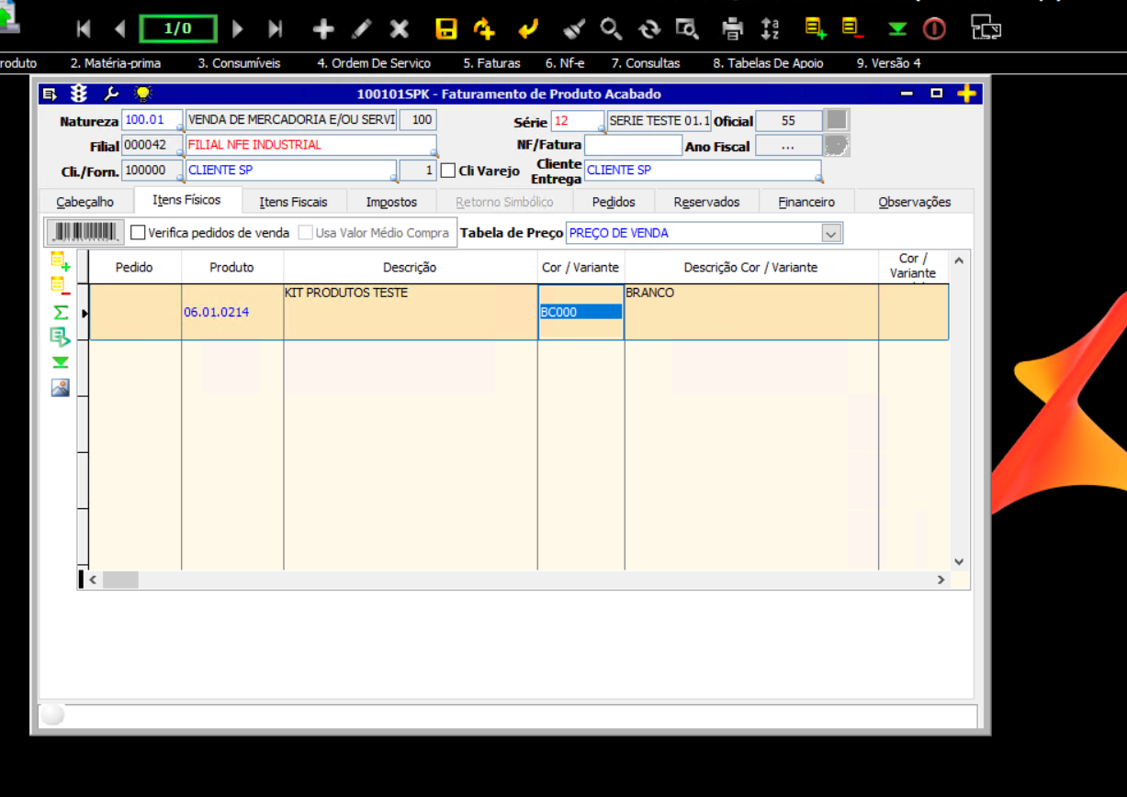

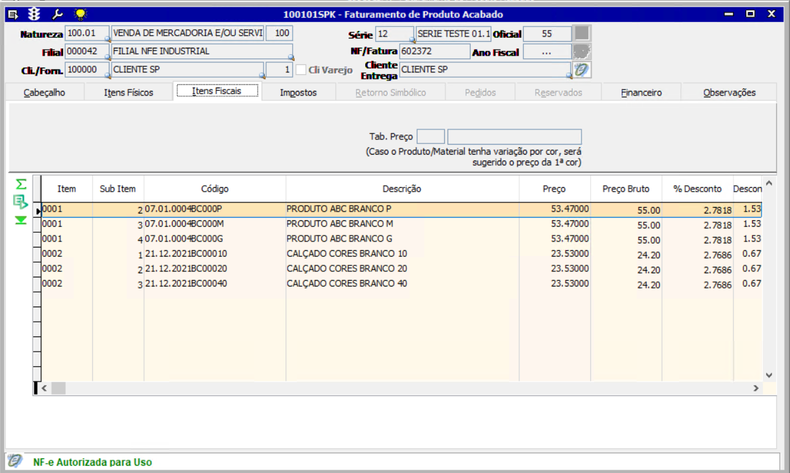

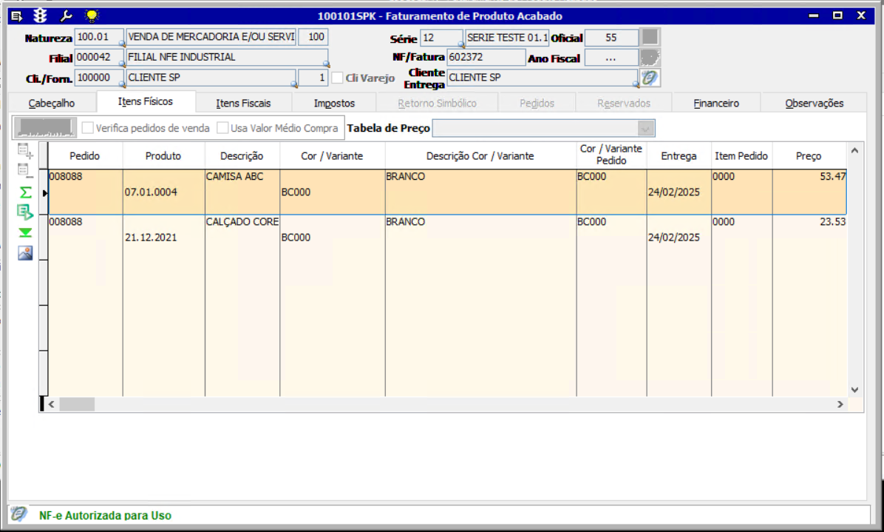

Movimentações dos Estoques dos Produtos do Kit

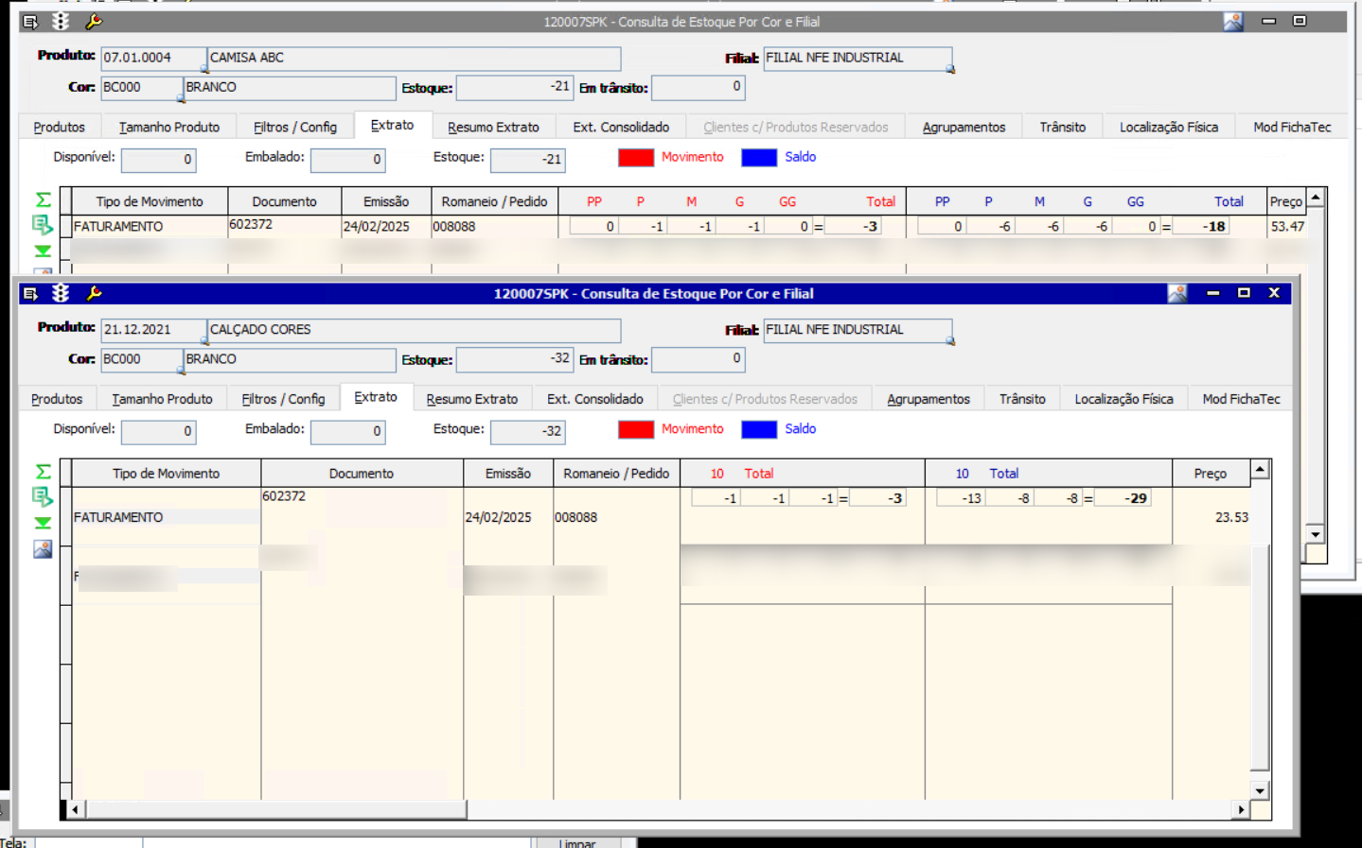

Danfe :
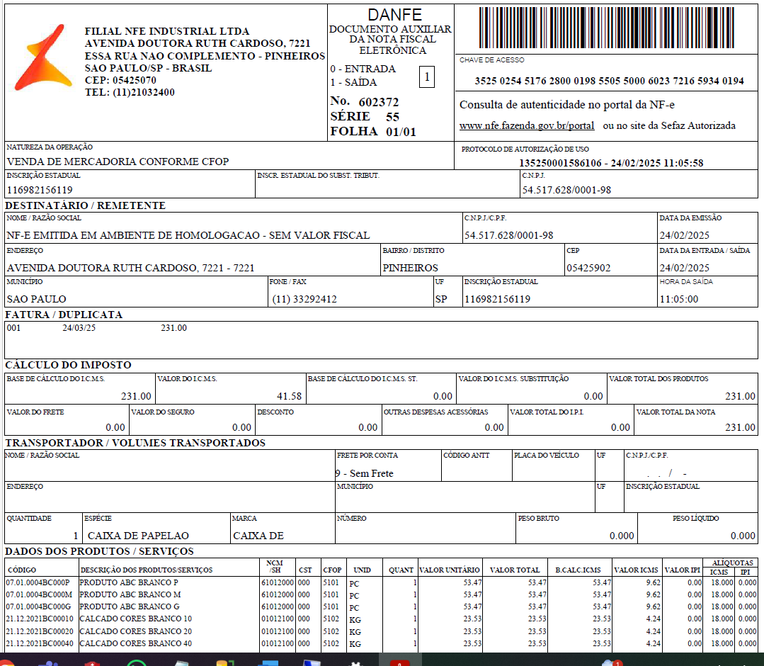
XML
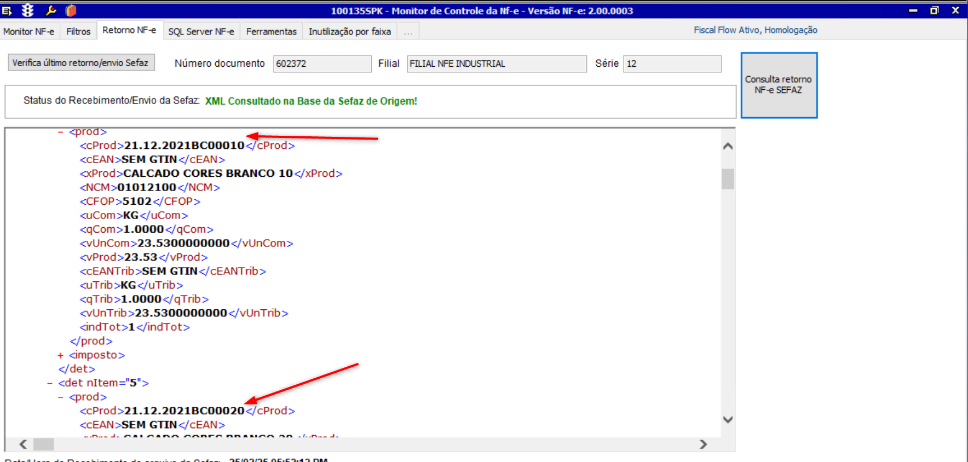

- Cálculo do Rateio do Preço do KIT
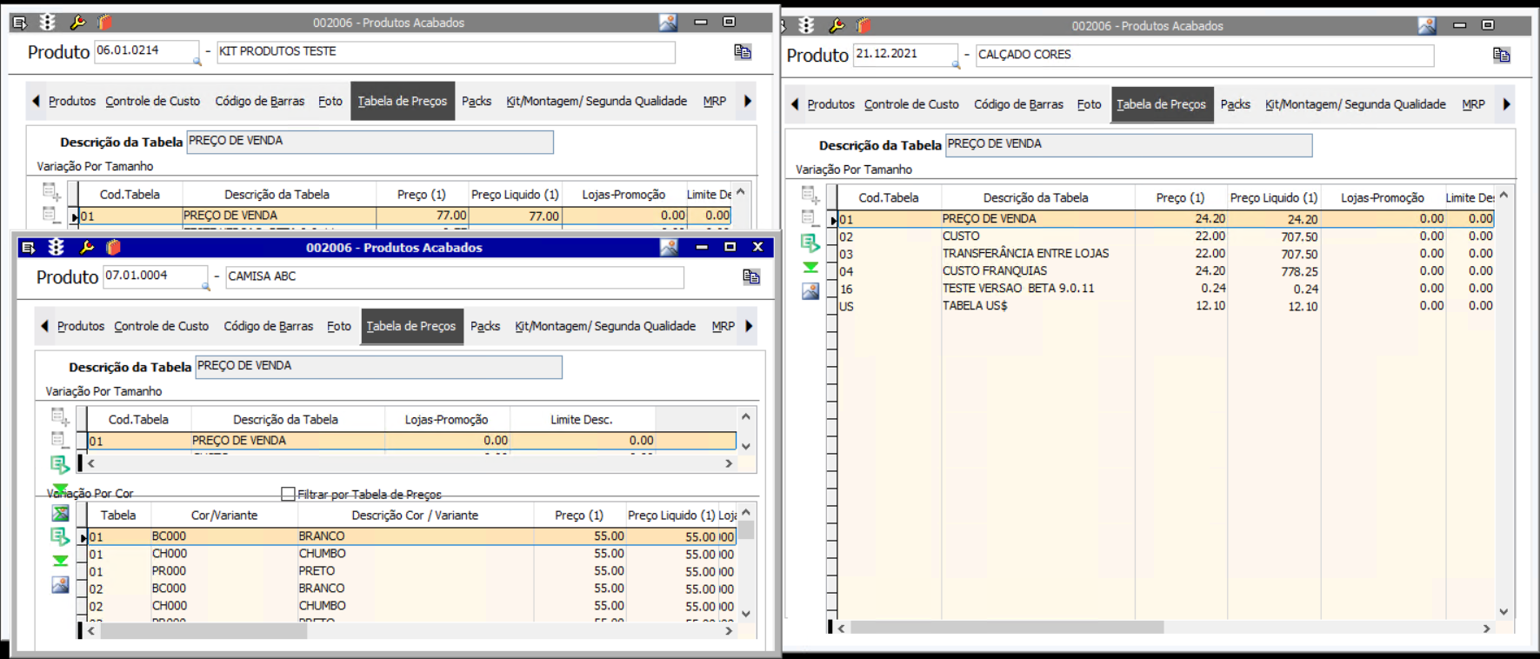
Produto: 06.01.0214 = R$ 77.00 (Kit)
Kit desmembrado:
((Produto: 21.12.2021 = R$ 24.20) + (Produto: 07.01.0004 = R$ 55.00)) = R$ 79,20
R$ 55.00 / R$ 79.20 = 0,6944% => R$ 77 x 0,6944 = R$ 53.47
R$ 24.20/ 79.20 = 0,3056% => R$ 77 x 0,3056 = R$ 23,53
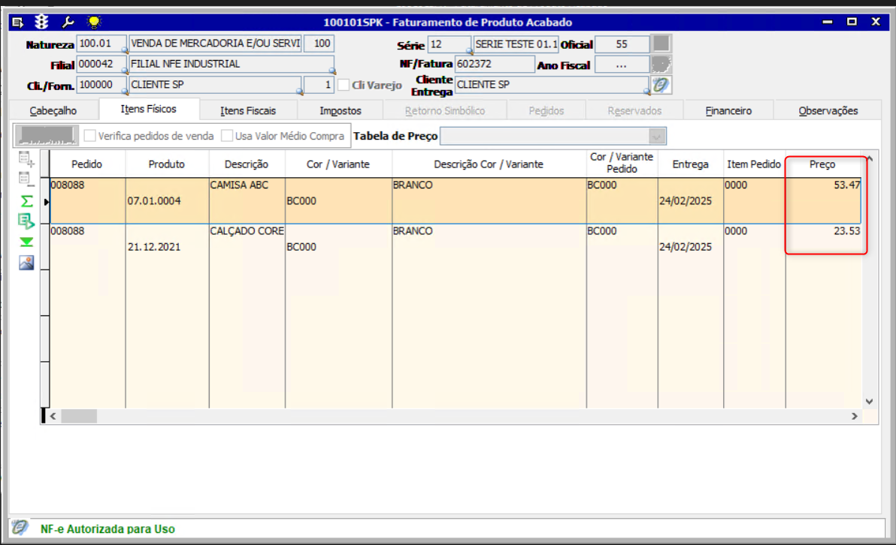

Tela 002006 – Produtos Acabados
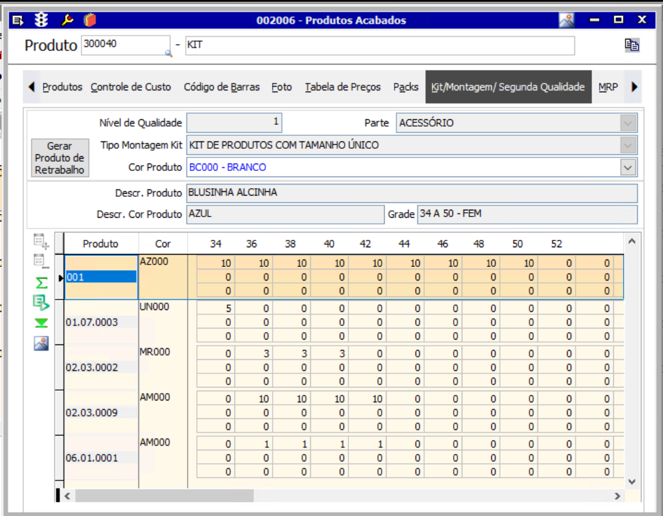
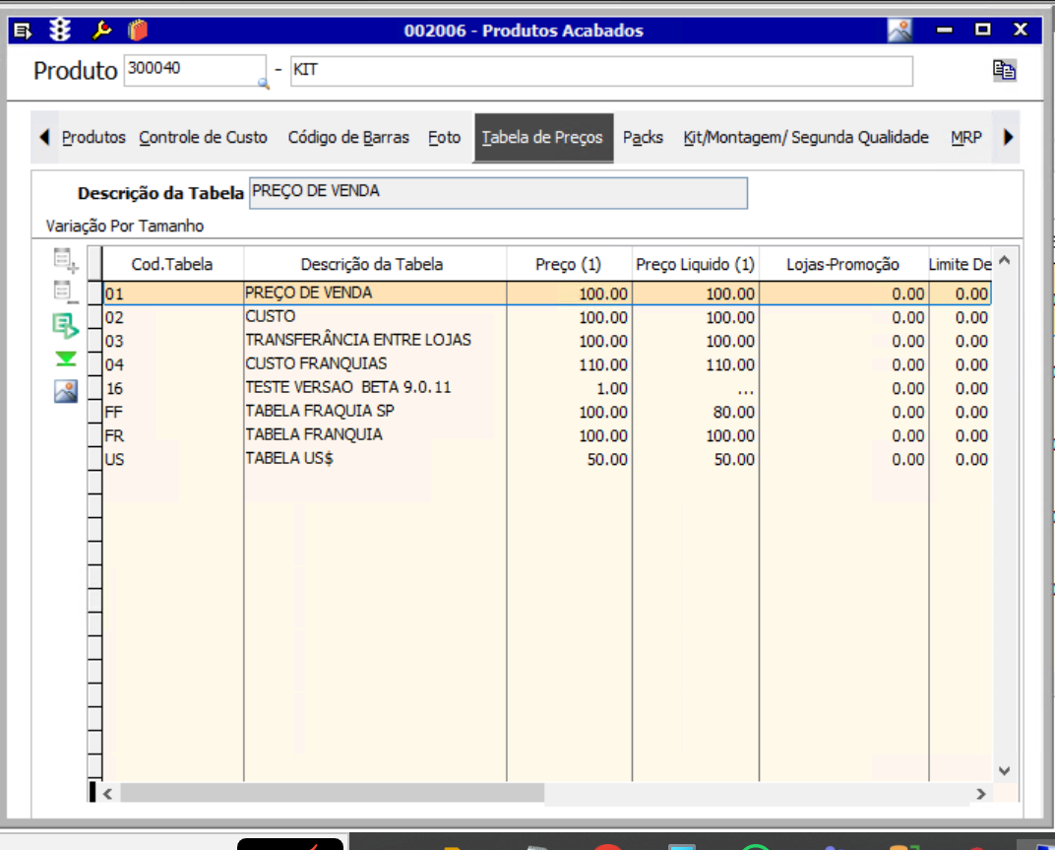
Tela 100101 – Faturamento de Produto Acabado
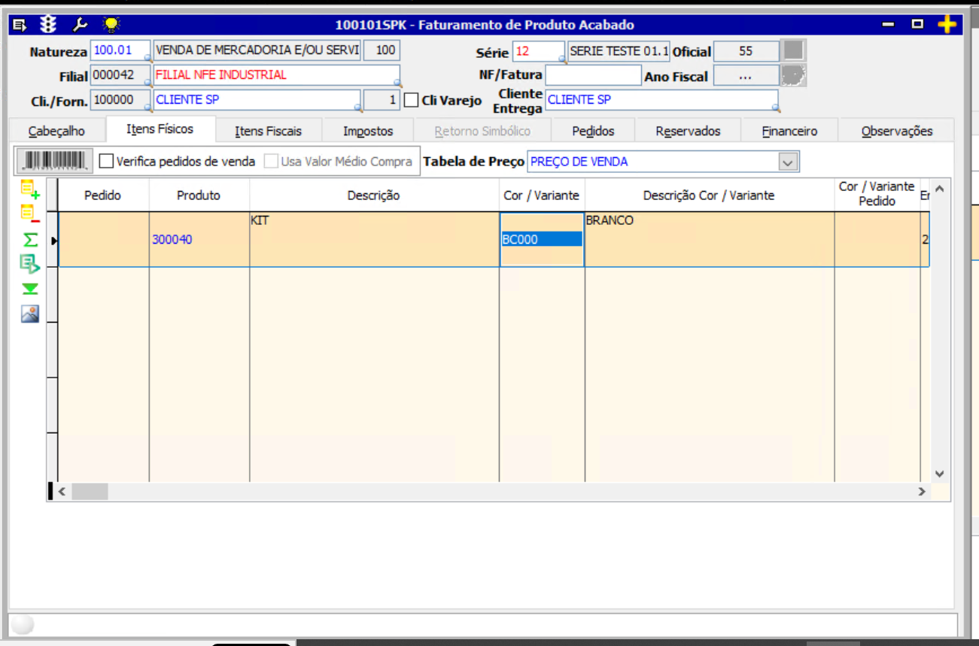
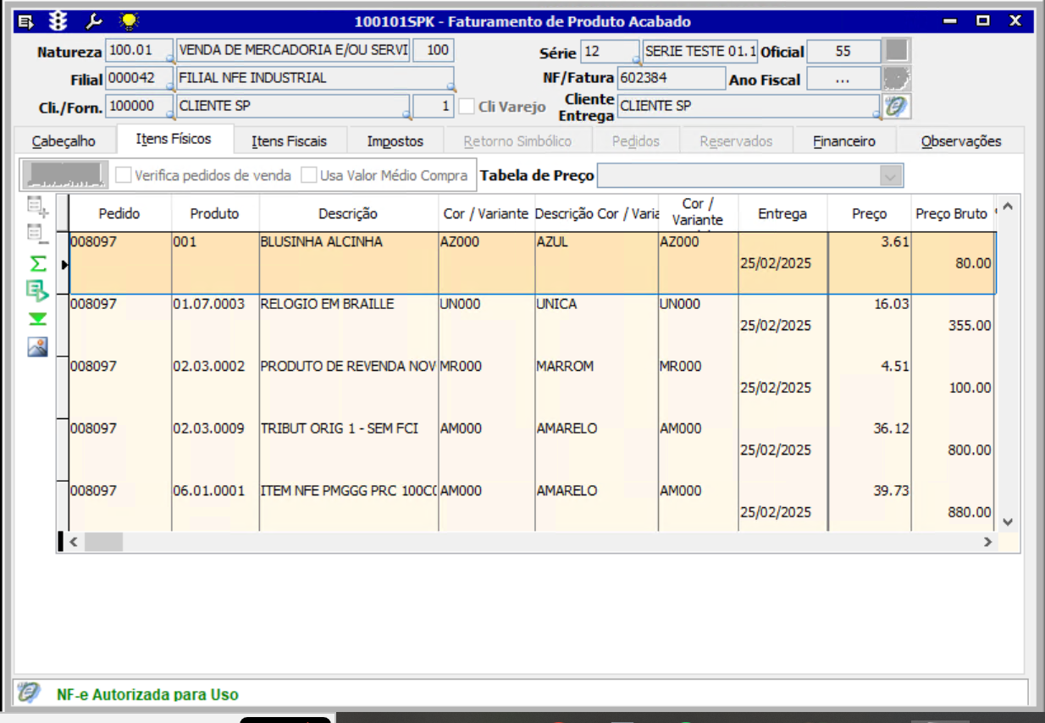

Movimentação de Estoques:
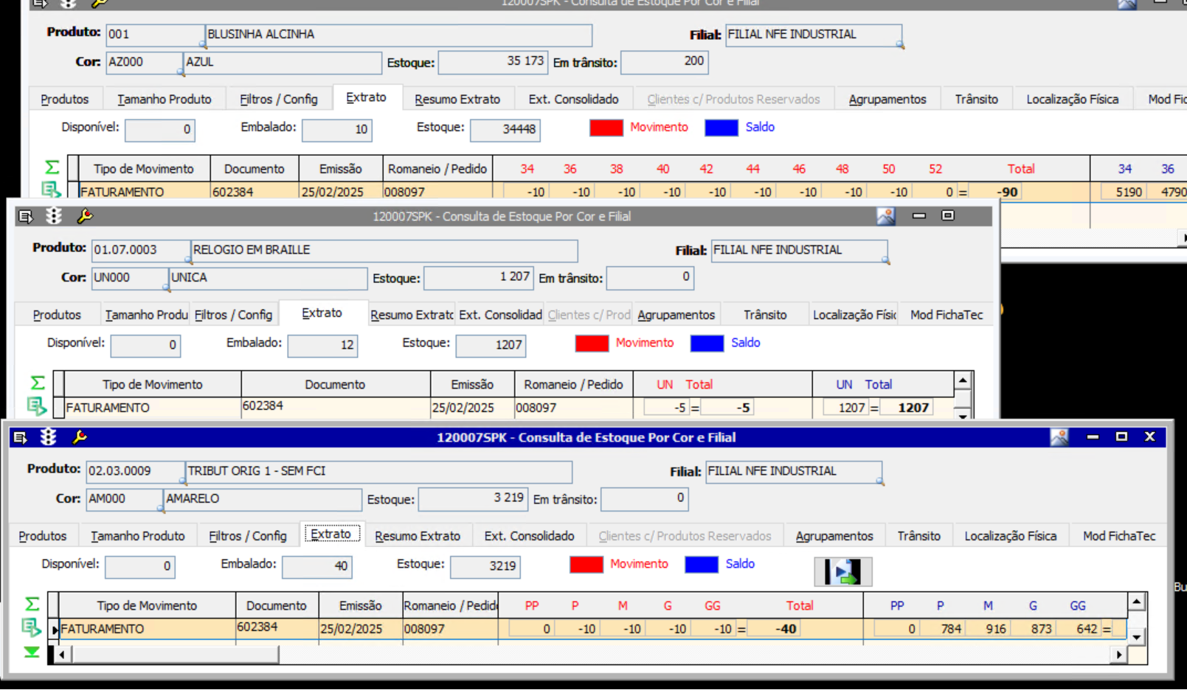

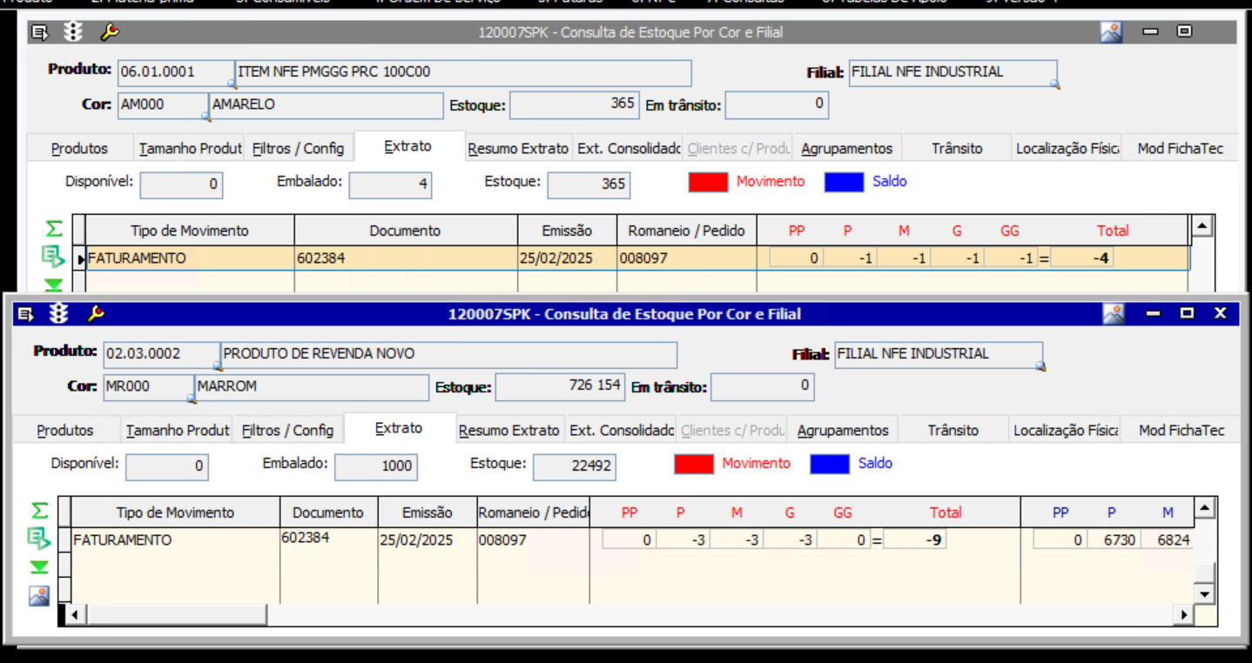

Danfe :
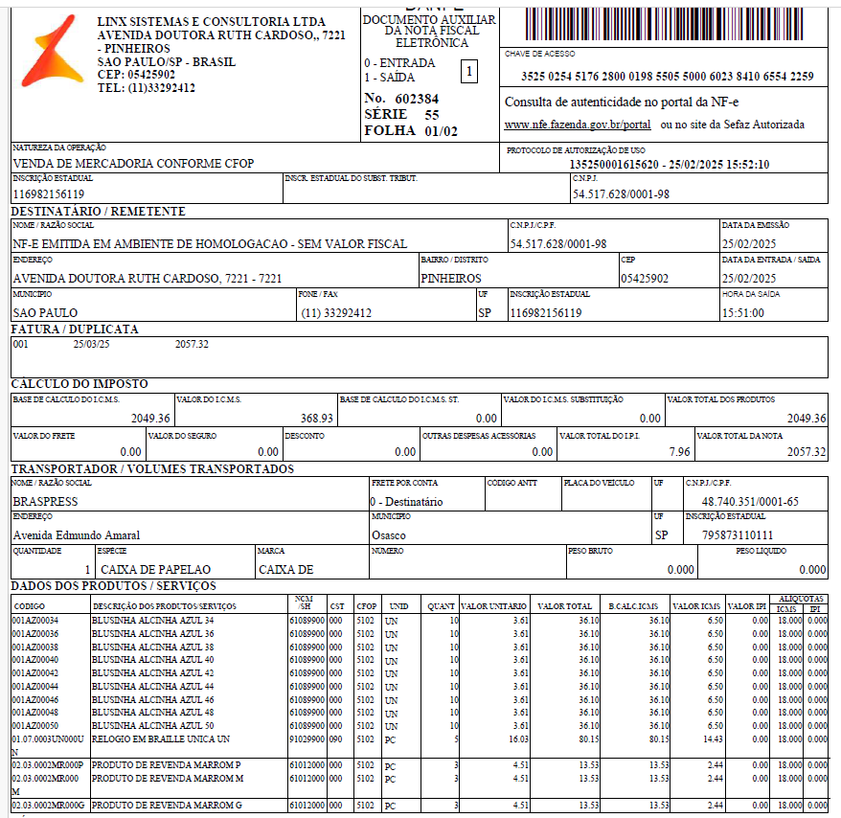
XML :
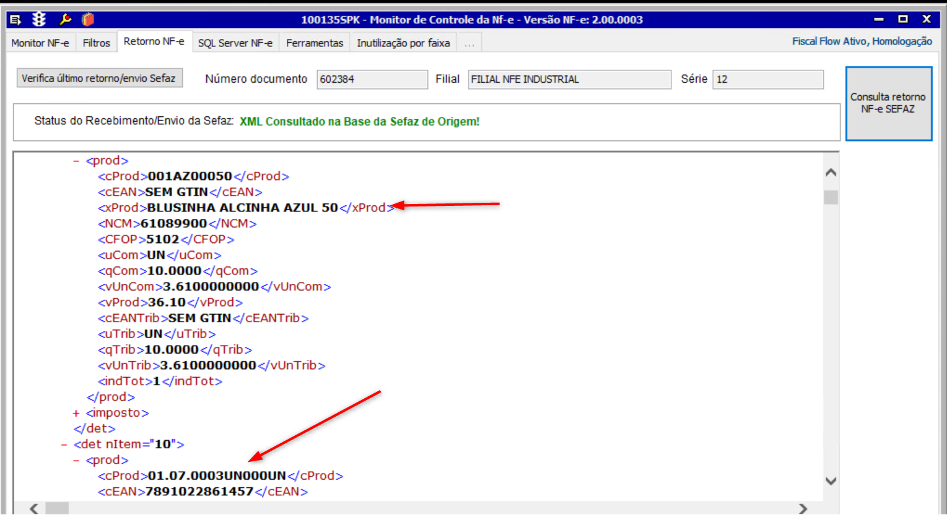
- Cálculo do Rateio do Preço do KIT
Produto: 300040 = R$ 100.00 (Kit)
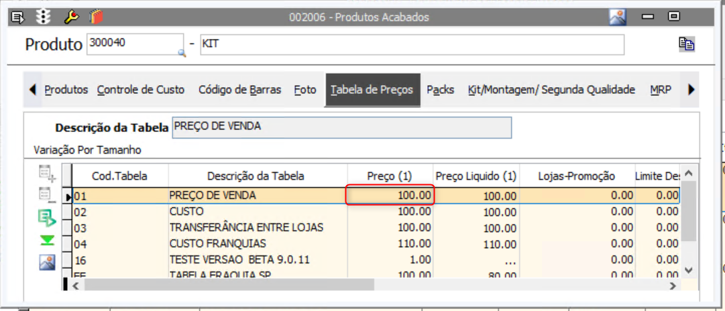
Rateio do Preço Calculado no Erp
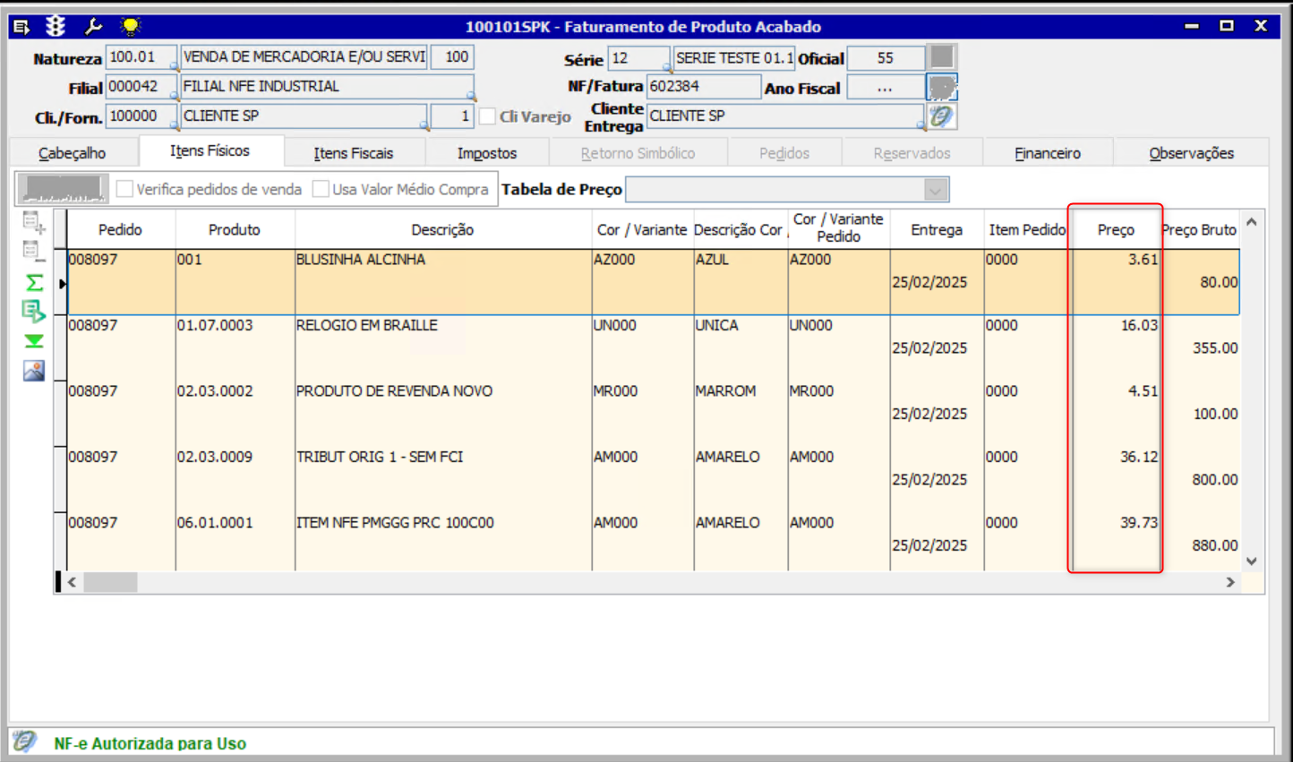
Kit desmembrado:
(Produto: 001 = R$ 3.61 + Produto: 01.07.0003 = R$ 16.03 + Produto : 02.03.0002 = R$ 4.51 + Produto : 02.03.0009 = R$ 36.12 + Produto : 06.01.0001 = R$ 39.73 ) = R$ 100.00

Tela 002006 – Produtos Acabados
Tela 400001 - Faturamento de Loja Atacado
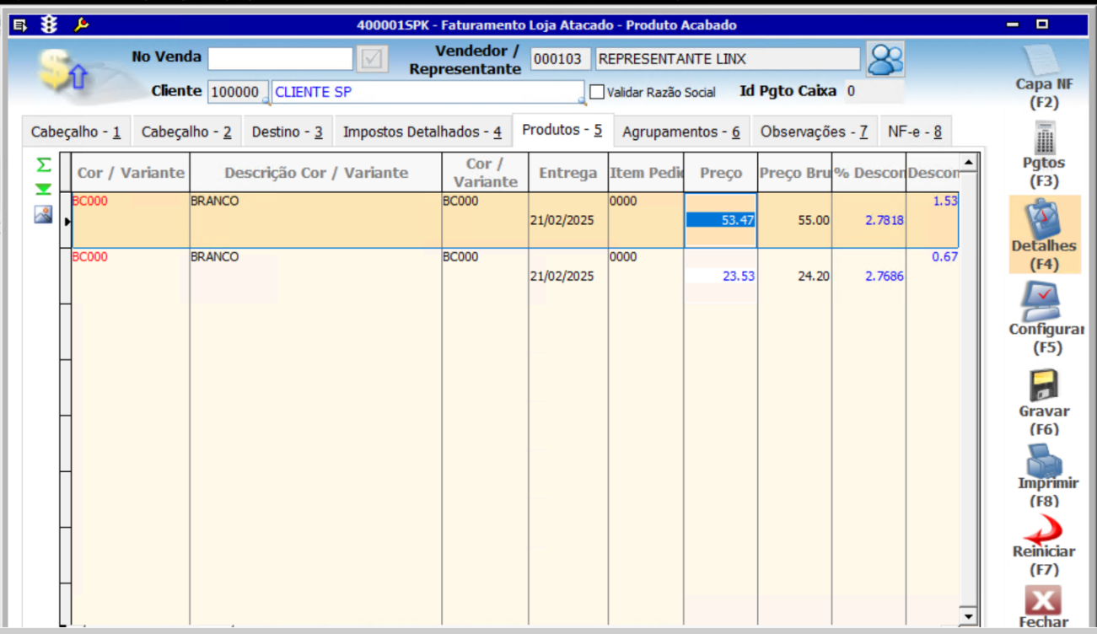

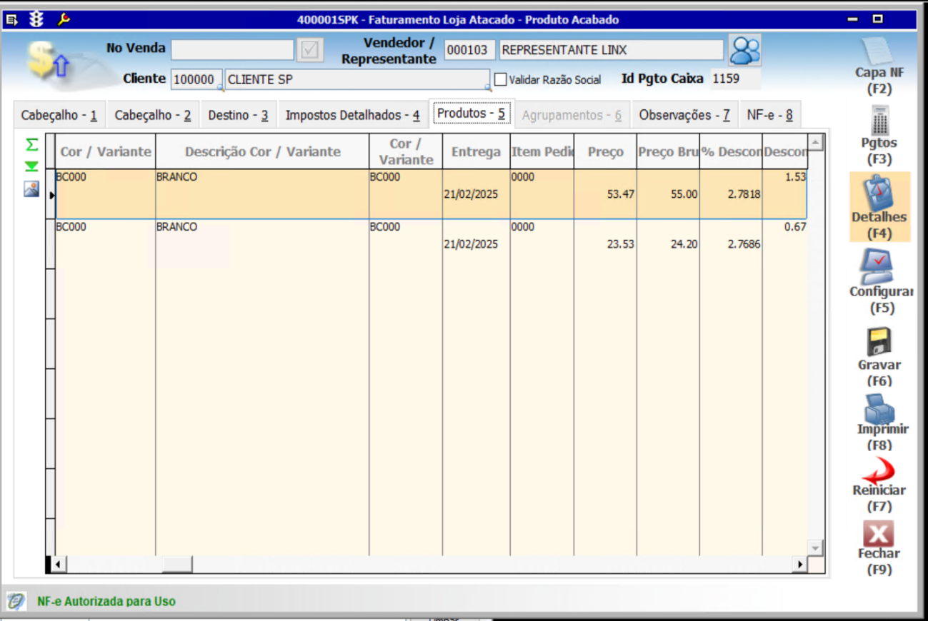

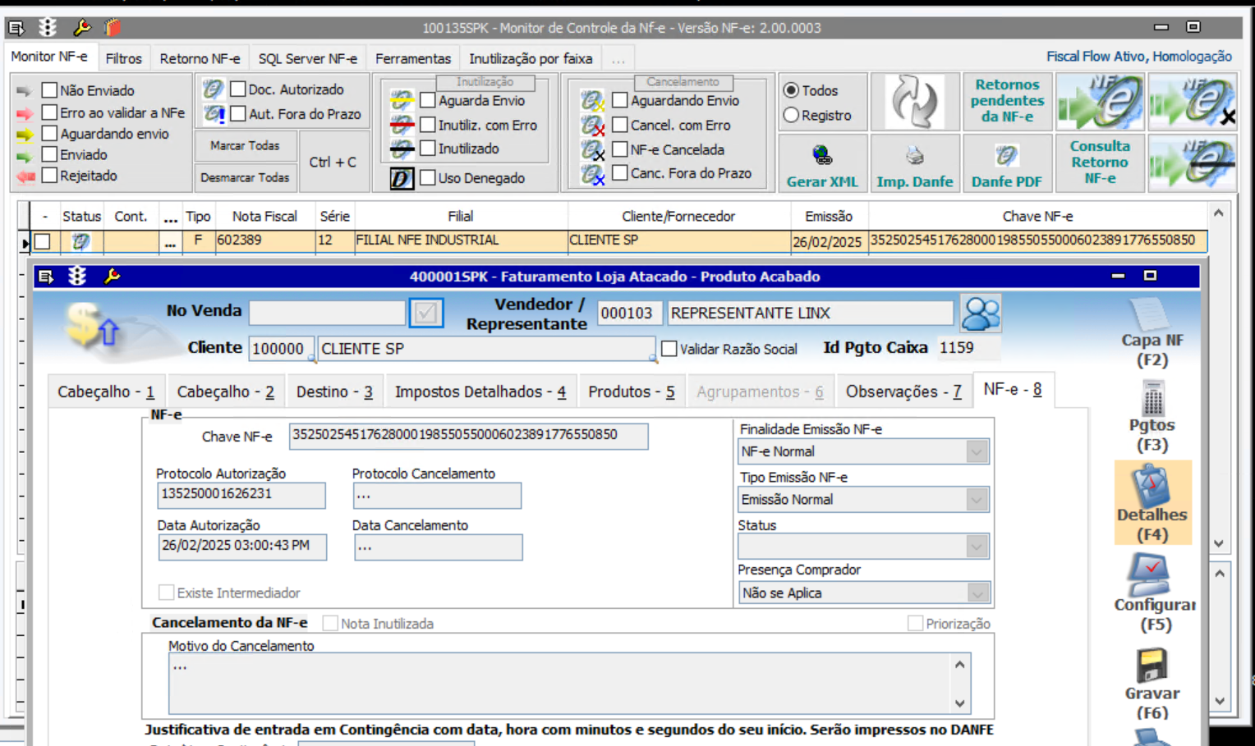
Movimentação de Estoques:
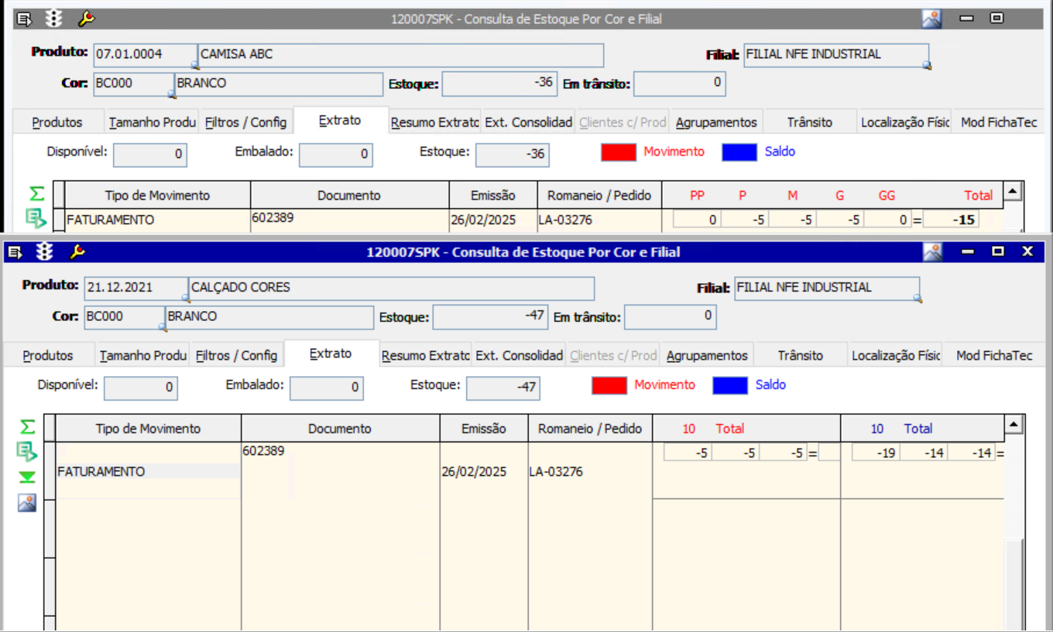

Danfe :
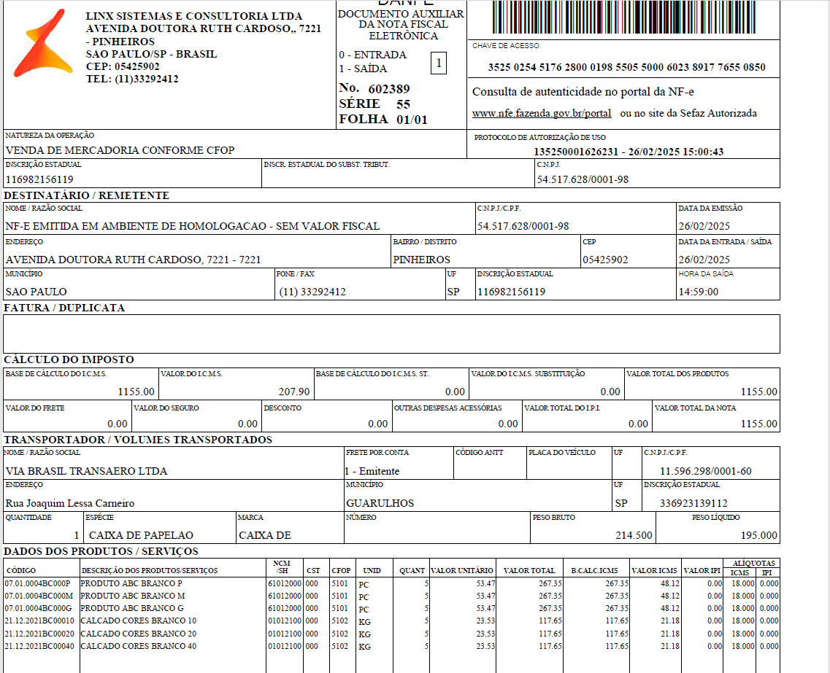
Xml :
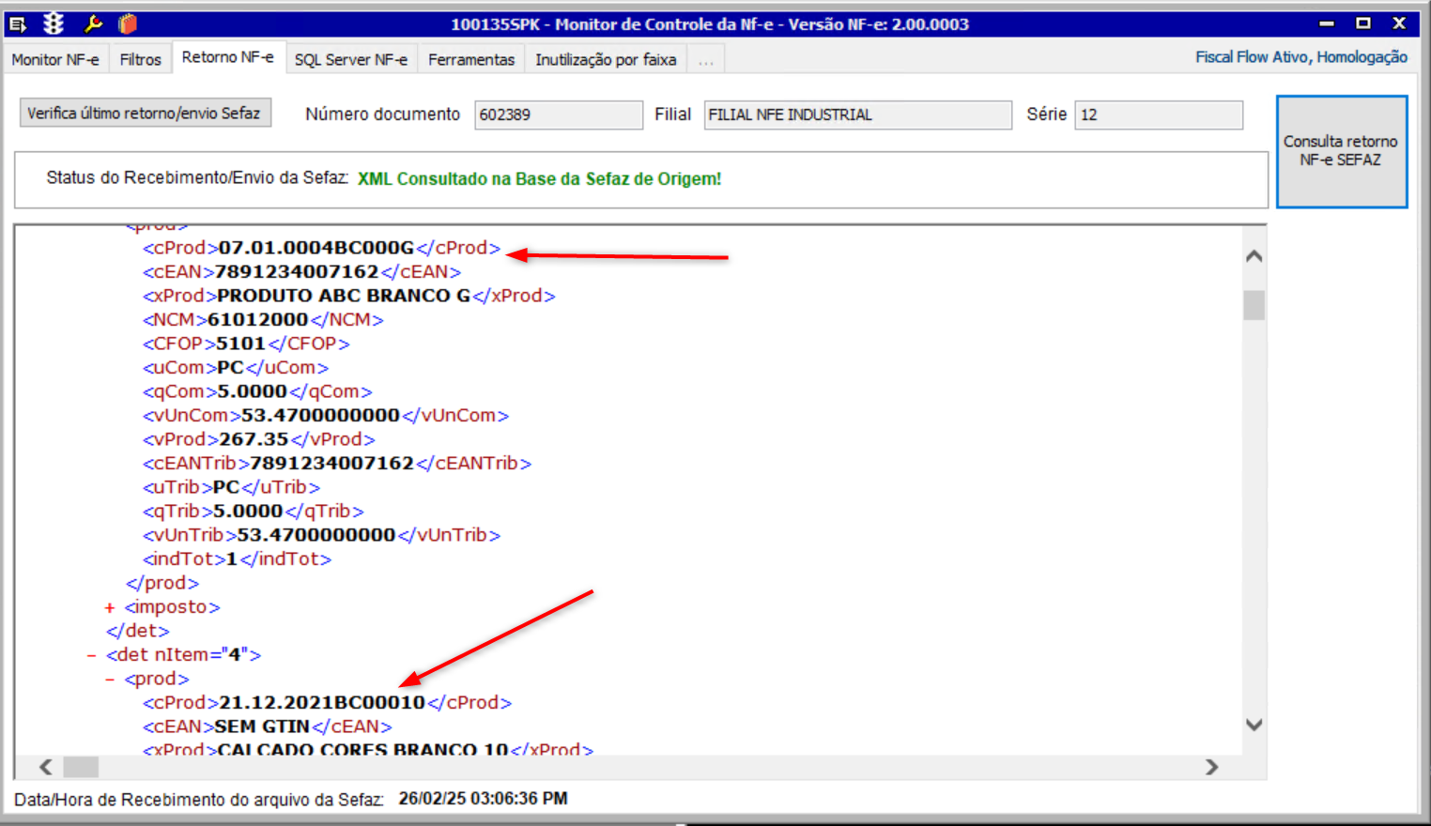
- Cálculo do Rateio do Preço do KIT
Produto: 06.01.0214 = R$ 77.00 (Kit)
Kit desmembrado:
((Produto: 21.12.2021 = R$ 24.20) + (Produto: 07.01.0004 = R$ 55.00)) = R$ 79,20
R$ 55.00 / R$ 79.20 = 0,6944% => R$ 77 x 0,6944 = R$ 53.47
R$ 24.20/ 79.20 = 0,3056% => R$ 77 x 0,3056 = R$ 23,53

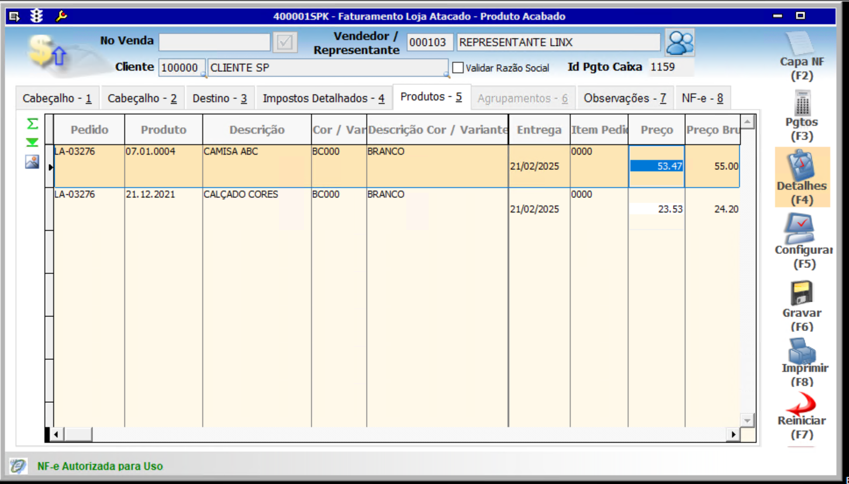
Parâmetro
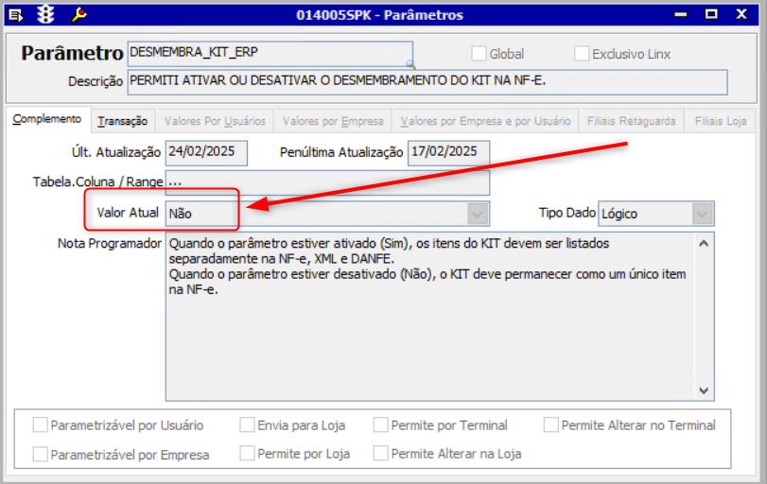
Tela 002006 – Produtos Acabados
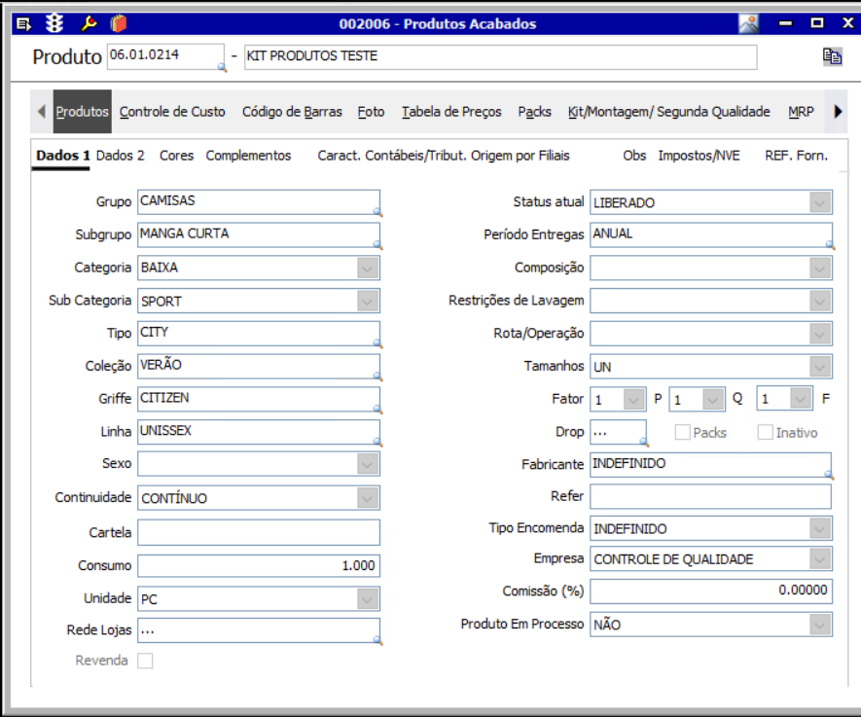
Tela 100101 – Faturamento de Produto Acabado
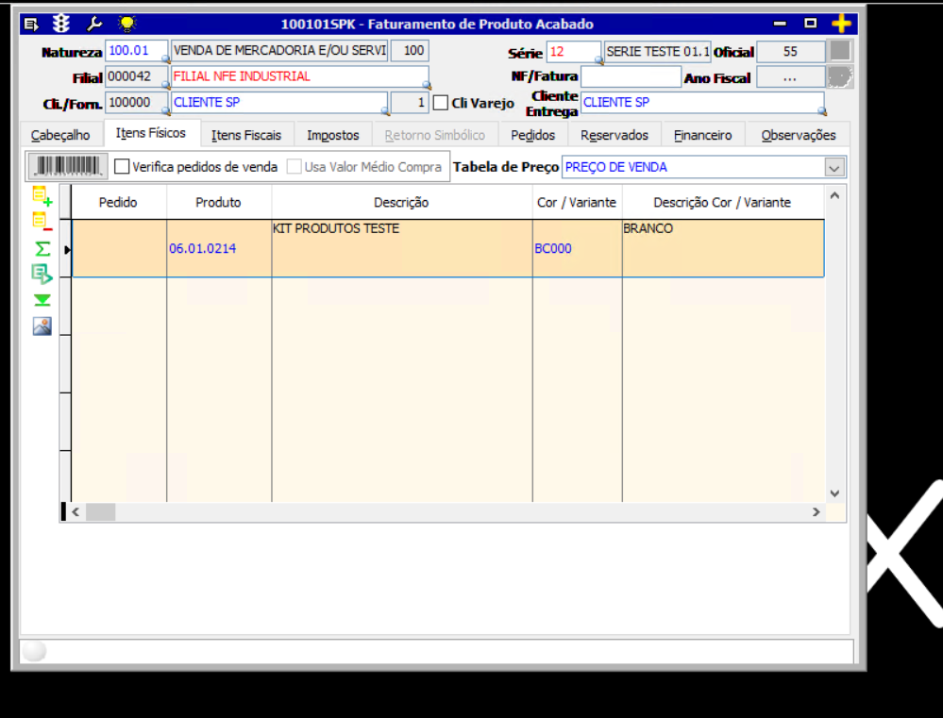
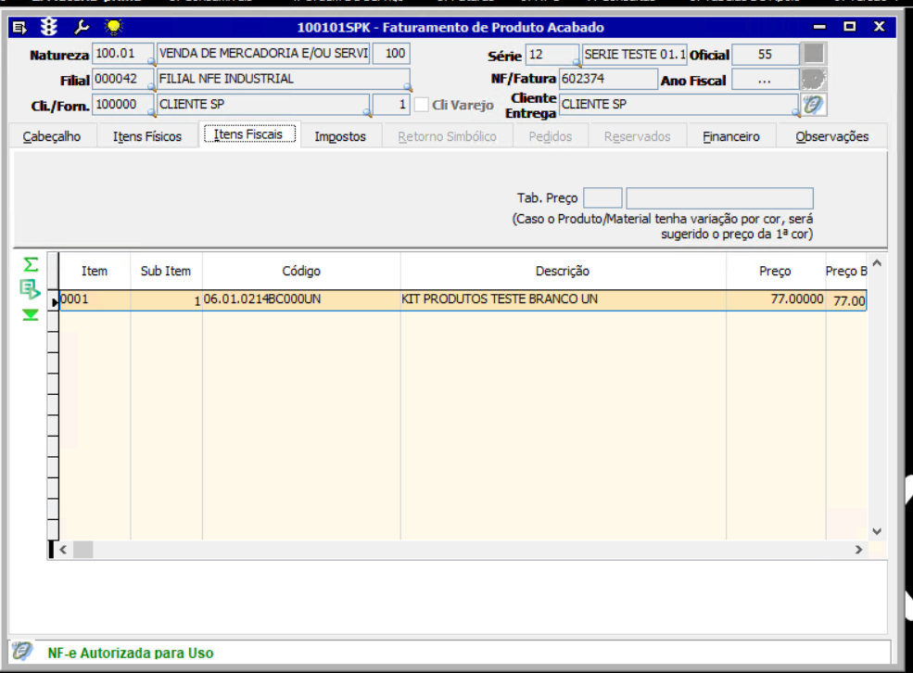
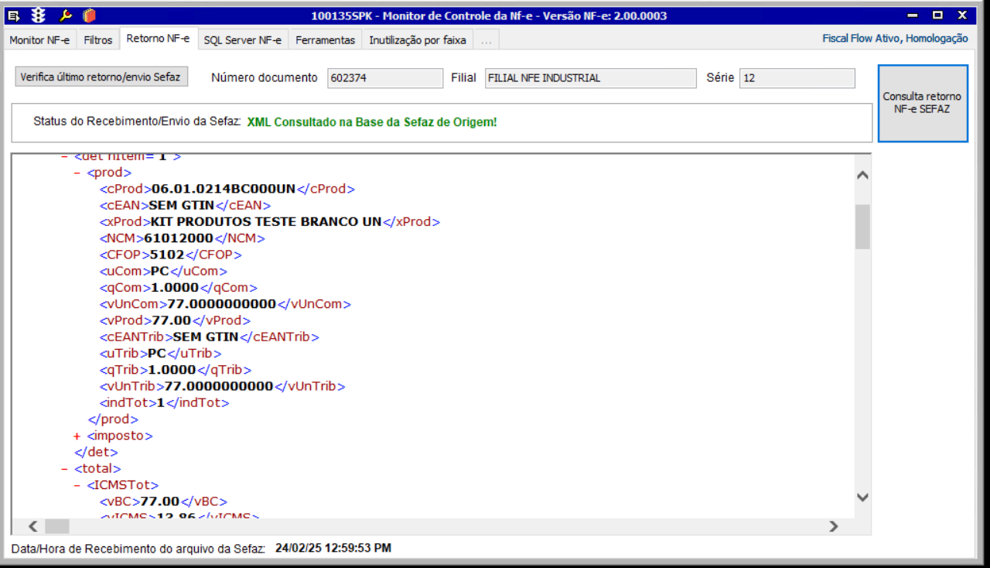
Danfe: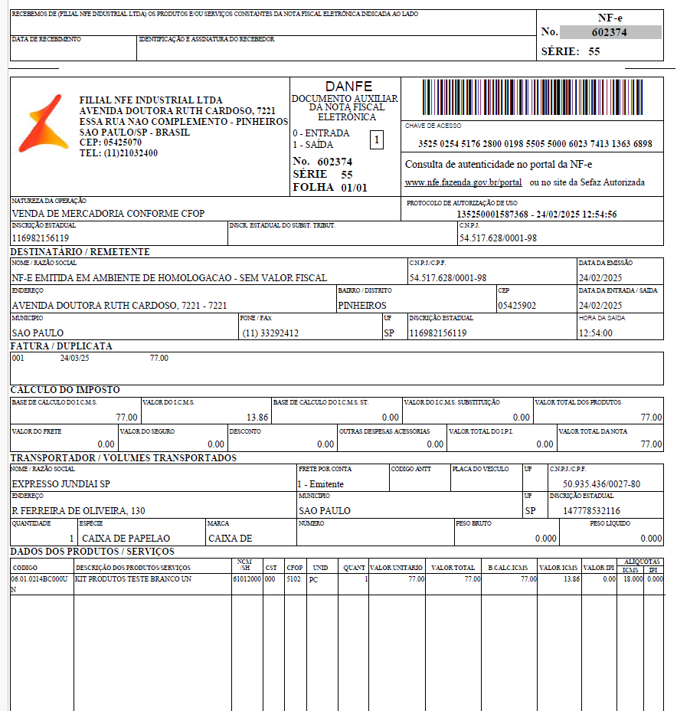

Movimentação Estoque:
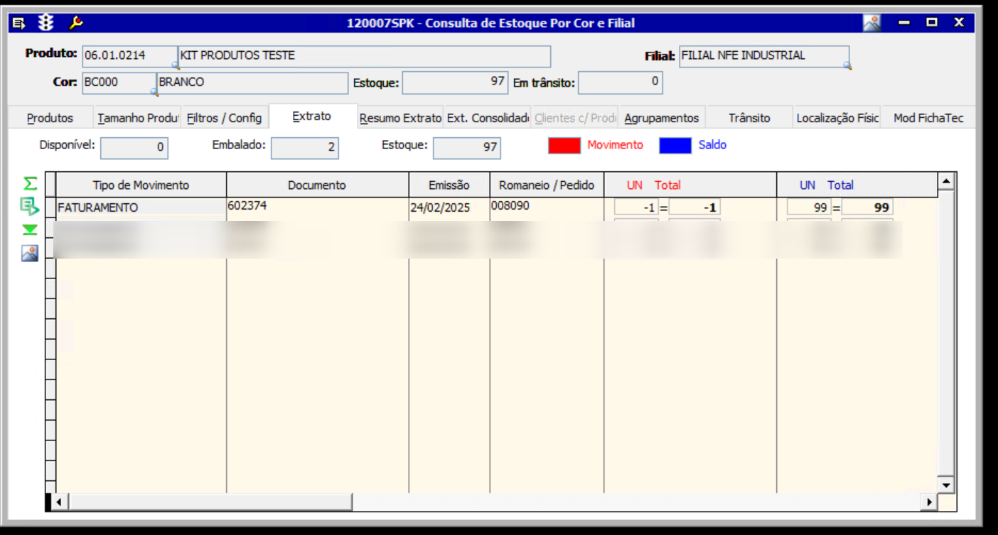

Tela 400001 - Faturamento de Loja Atacado
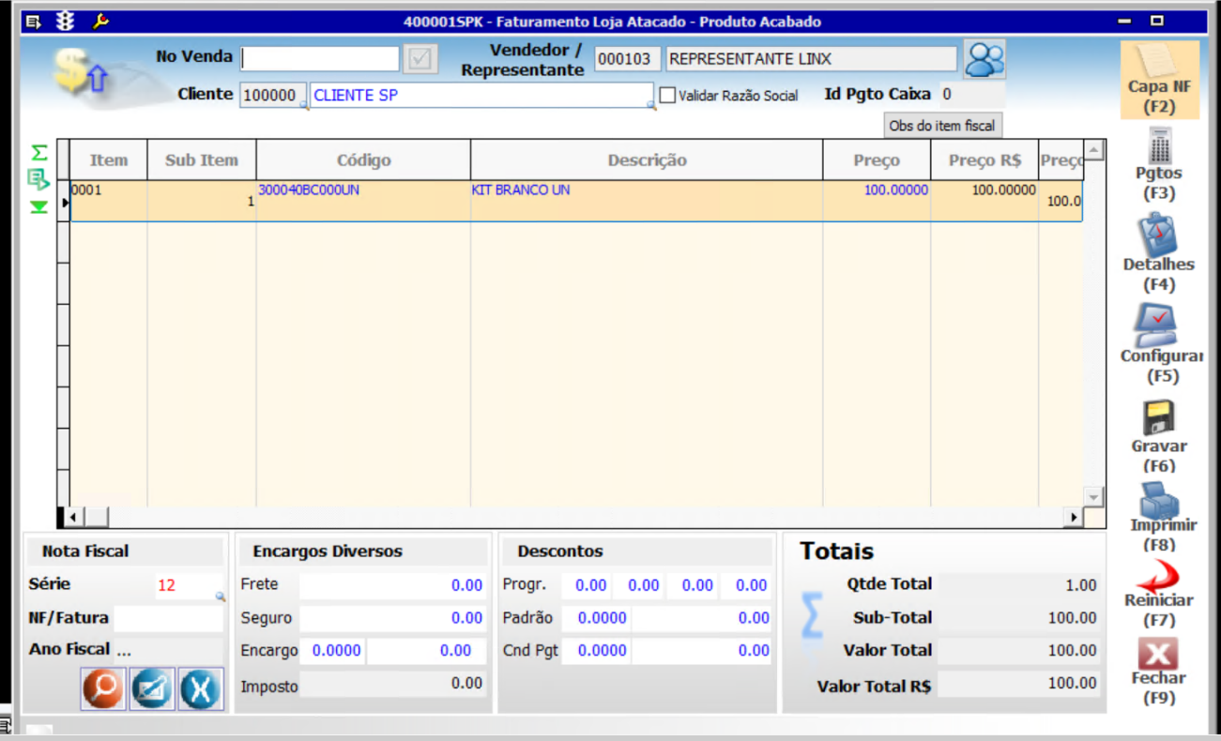

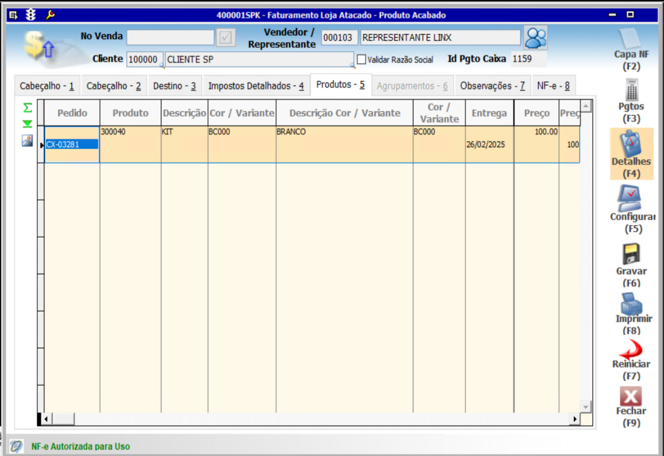

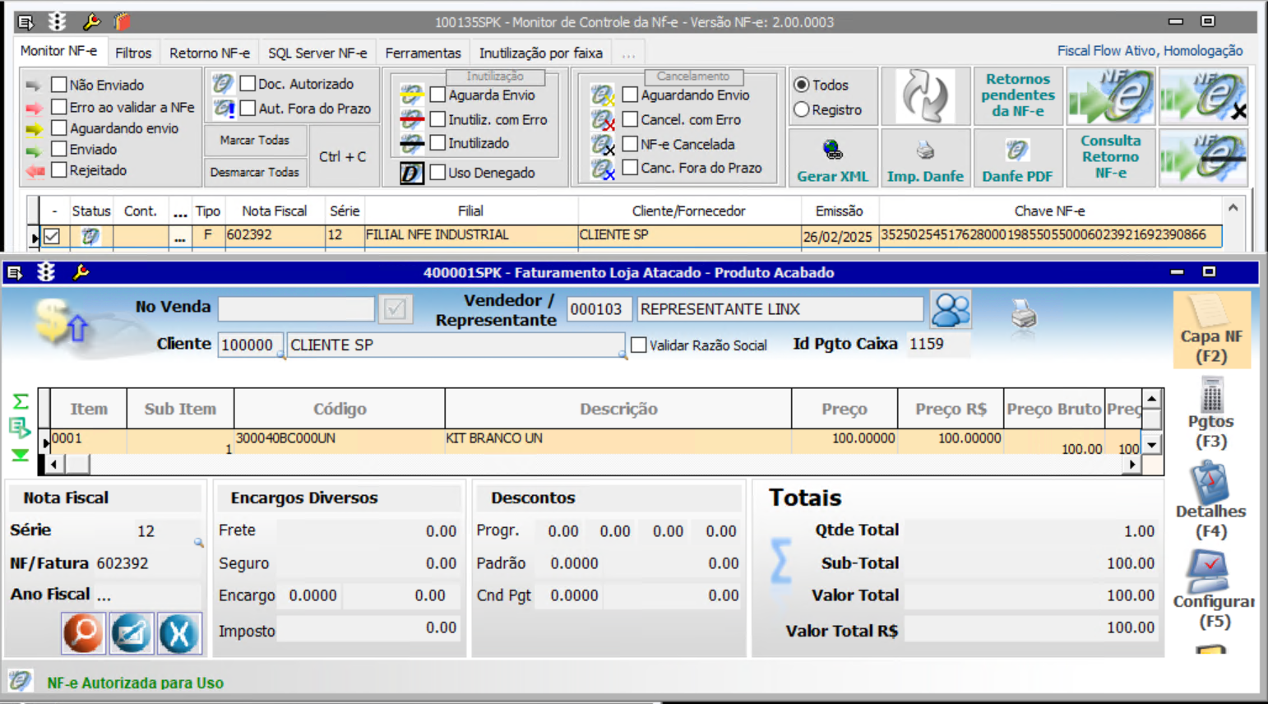
Danfe :
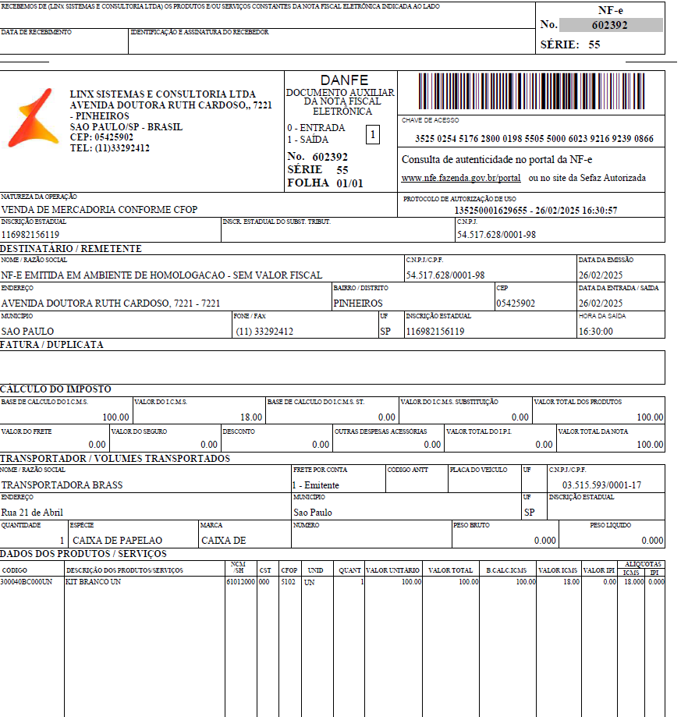

Xml:
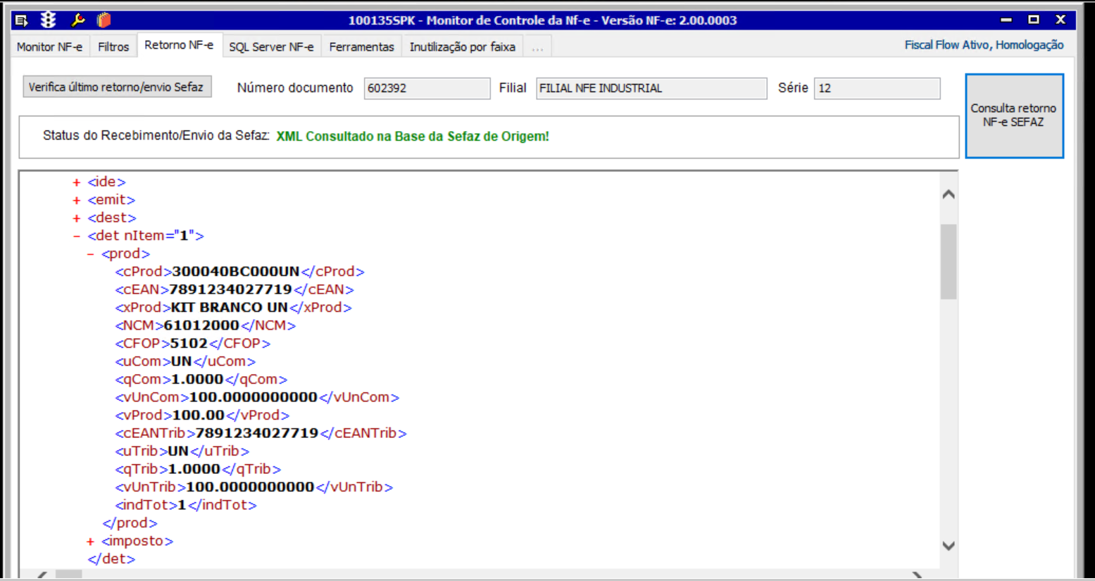
Movimentação de Estoque:
